Досуг «Чебурашка в гостях у ребят».
Подготовила и провела: воспитатель Шпиякина Н. В.
Цель: развивать элементарные представления о дружеских взаимоотношениях.
Задачи:
Образовательные:
1. формировать готовность к совместной деятельности со сверстниками в подвижных играх, конструировании;
2. учить выполнять просьбу взрослого;
3. упражнять детей в умении правильно называть свое имя в речевом упражнении «Знакомство»;
4. развивать умение составлять целое из частей в игре-конструировании «Домик для Чебурашки»;
5. формировать дружеские отношения в коллективе, способствовать накоплению опыта доброжелательных отношений, отрицательное отношение к грубости через игру малой подвижности «Что такое хорошо, что такое плохо».
Развивающие:
1. совершенствовать умение общаться со сверстниками и взрослыми, включаться в совместную игровую деятельность;
2. развивать основы безопасного поведения в быту и социуме.
Воспитательные:
1. воспитывать элементарные навыки вежливого обращения: здороваться, прощаться, употреблять слова «спасибо», «пожалуйста»;
2. воспитывать эмоциональную отзывчивость детей (сопереживание, сочувствие, радость);
3. воспитывать любознательность, самостоятельность, активность.

Оборудование: Иллюстрации к игре «Что такое хорошо, что такое плохо», диск с мультфильмом «Домик для чебурашки», Диск с аудиозаписью подвижной игры «Магазин игрушек», «Песенки Чебурашки», мягкие модули для постройки домика, игрушка Чебурашка, корзинка с конфетами, колокольчик, массажный мячик Су-Джок.
Предварительная работа : рассматривание иллюстраций Чебурашки из сказки Э Успенского «Крокодил Гена и его друзья» , чтение сказки Э Успенского «Крокодил Гена и его друзья» (сюжеты с чебурашкой).
Методы и приемы : наглядный (игра «Что такое хорошо, что такое плохо»), словесный (художественное слово, вопросы, пояснение, беседа, речевое упражнение «Знакомство»); игровой (проблемная ситуация, Подвижная игра «Магазин игрушек», игра малой подвижности «Что такое хорошо, что такое плохо», муз подвижная игра «Магазин игрушек», игра-конструирование «Домик для Чебурашки», сюрпризный момент «Корзинка с конфетами».

Организационный момент.
(Дети встают в круг, держатся за руки, воспитатель звенит колокольчиком, произнося слова приветствия).
Колокольчик озорной,
Ты ребят в кружок построй (дети стоят в кругу, держась за руки).
Собрались ребята в круг
Слева – друг и справа – друг (дети поворачиваются по сторонам).
Вместе за руки возьмемся
И друг другу улыбнемся (дети улыбаются друг другу).

В: - Здравствуйте ребята! (Дети здороваются). Ребята, а вы любите улыбаться? Давайте еще раз улыбнемся друг другу. Посмотрите, как от улыбок становится светлее и радостнее вокруг.

Основная часть.
(Звучит «Песенка Чебурашки»).
В: - Чья-то песенка звучит?
Кто-то в гости к нам спешит!

(Раздается стук в дверь, воспитатель встречает гостя. В группе появляется игрушка Чебурашка).
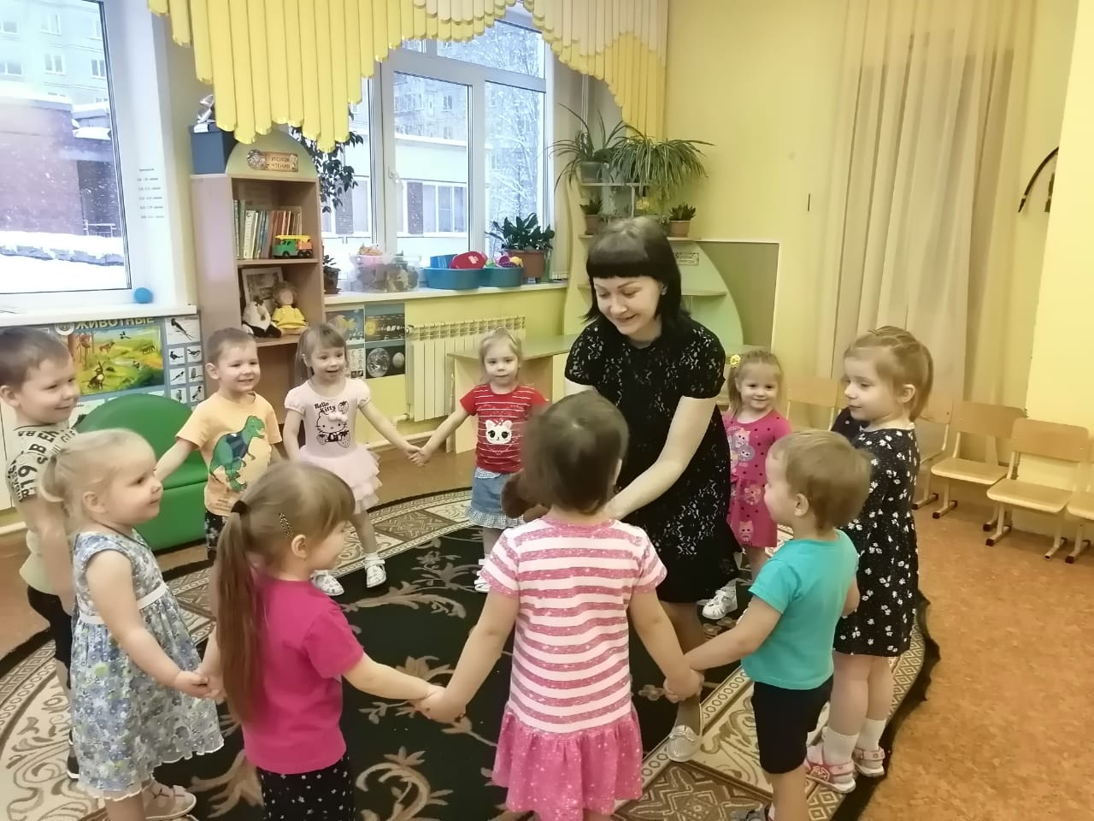

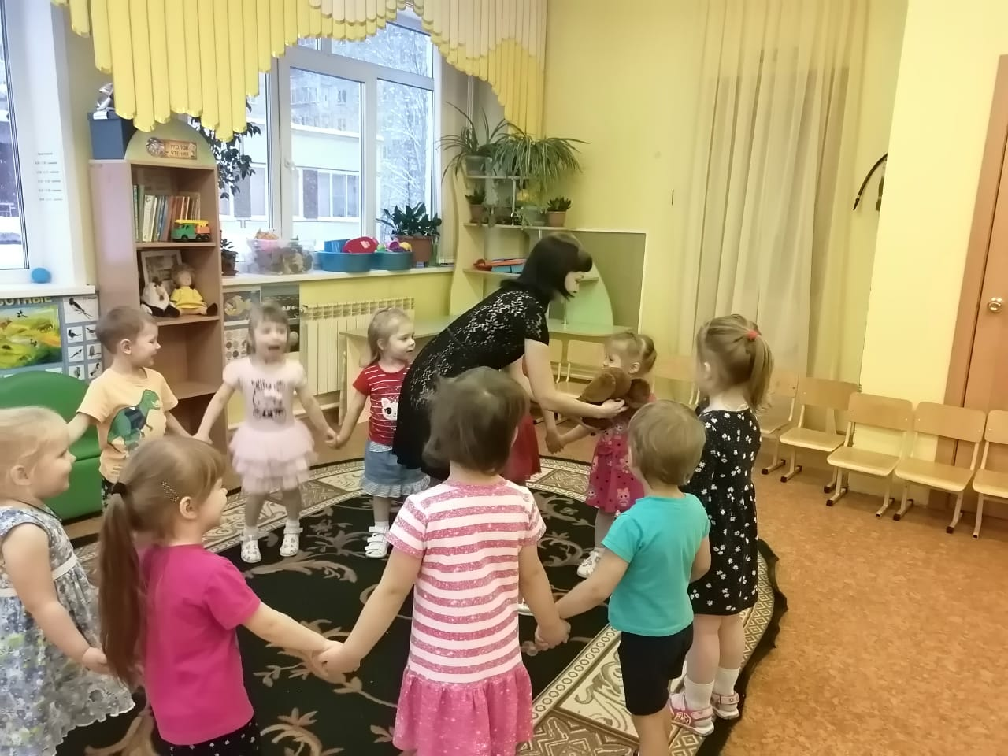

Ч: - Здравствуйте ребята! (Дети здороваются). Вы меня узнали? (Ответы детей). Я пришел к вам в гости из сказки.
В: - Здравствуй, Чебурашка! Конечно мы тебя узнали. Как замечательно, что ты пришел к нам в гости. Мы очень любим гостей. Ты наверное устал с дороги, давайте с Чебурашкой присядем отдохнуть.
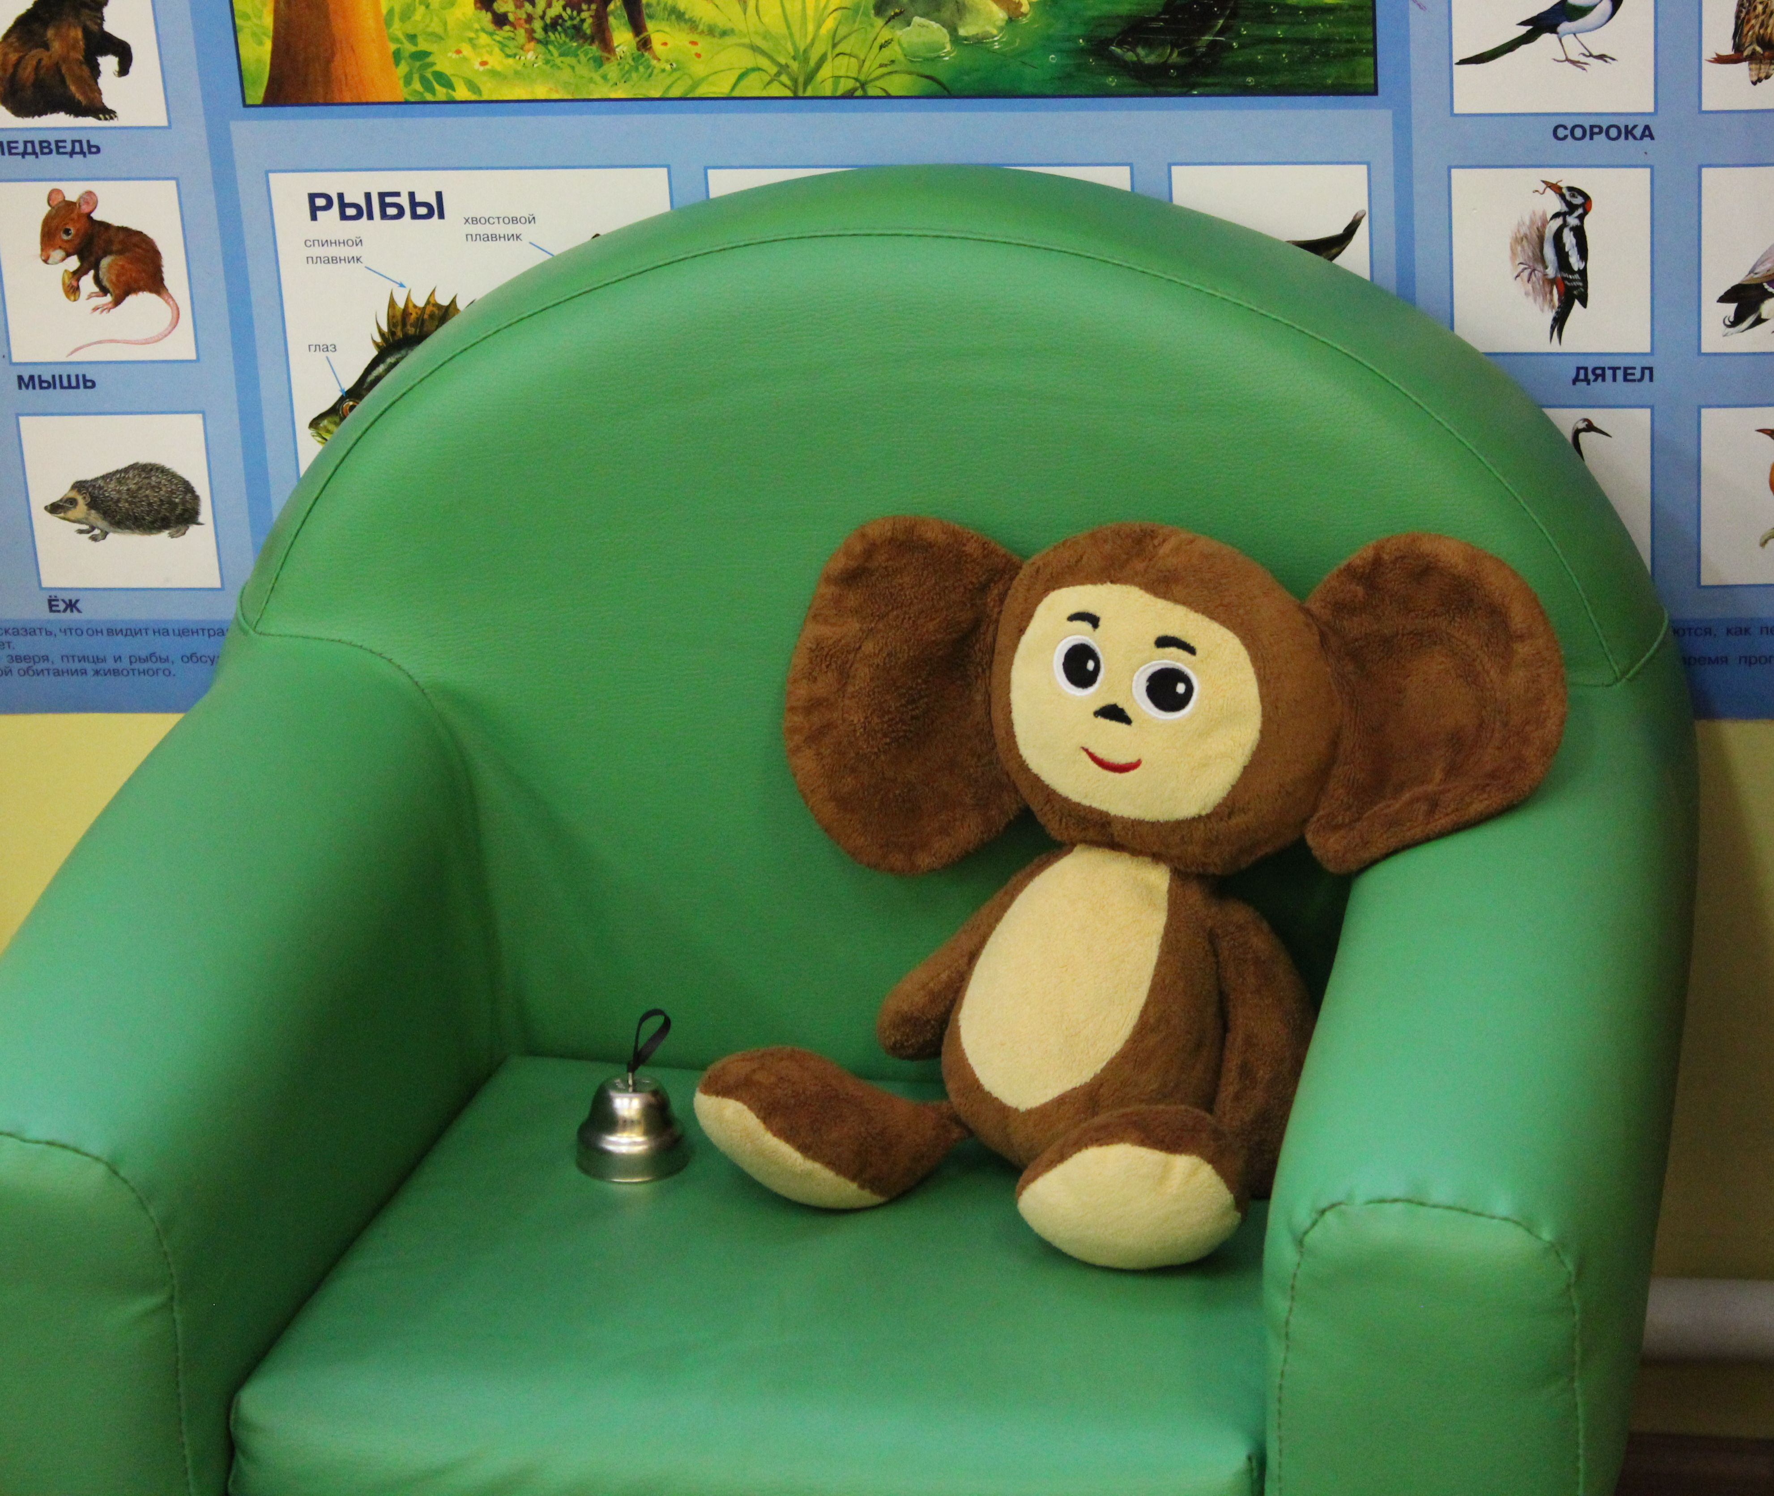

(Дети сидят полукругом на ковре).
Ч: - Ребята, как вас много и какие вы дружные. А я все время один, а мне так хочется, чтобы рядом было много друзей.
В: - Чебурашка, не расстраивайся, мы с ребятами можем быть твоими друзьями.
Ч: - Ой как замечательно! Я так рад! Ребята, как вас много! А как вас зовут?
Речевое упражнение «Знакомство»
В: - А мы сейчас с тобой познакомимся. А поможет нам в этом волшебный мячик! Чебурашка, возьми мячик, и по очереди, каждому новому другу передавай его, и твой друг будет называть свое имя.
Ч: - Какая интересная игра. «Здравствуй, меня зовут Чебурашка, а тебя как?» (Чебурашка по очереди передает детям массажный мячик Су-Джок, они говорят свое имя).
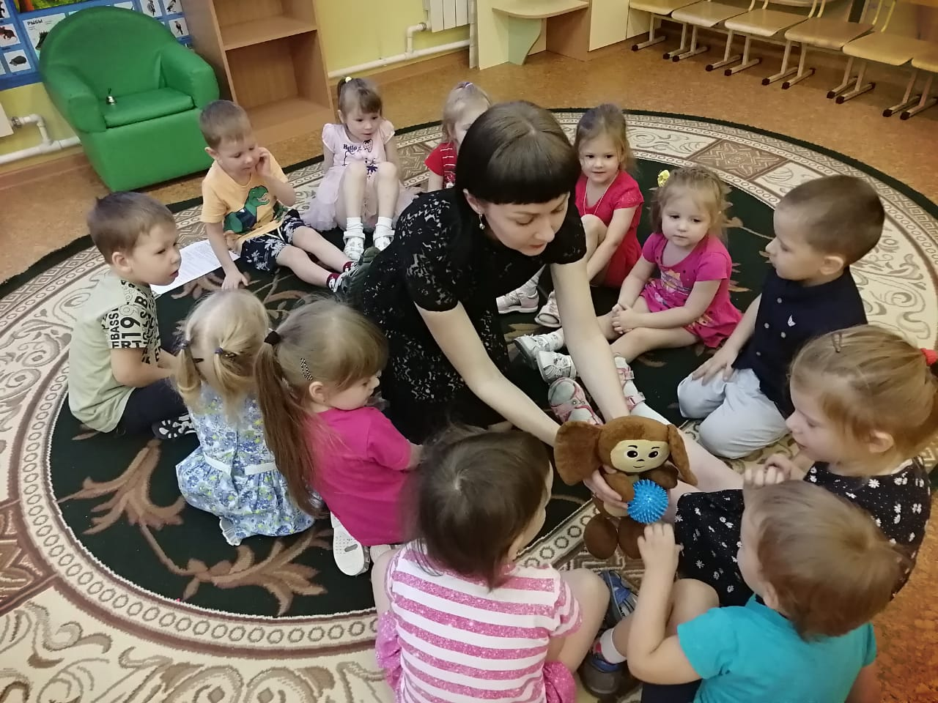
Ч: - Какие у вас красивые имена! Ребята, а вы знаете кто такой друг? (ответы детей). А что друзья могут делать вместе?
Игра малой подвижности «Что такое хорошо, что такое плохо».
В: - Чебурашка, друзья могут заниматься вместе замечательными и интересными делами. А вот какими, мы с вами сейчас отгадаем. И в этом нам помогут веселые картинки. Ребята, давайте вместе с чебурашкой поиграем в игру «Что такое хорошо, что такое плохо». Я буду вам показывать веселые картинки, мы внимательно будем смотреть на картинку и угадывать, чем же занимаются друзья. И если это хорошее занятие, то мы с вами хлопаем, а если плохое, то топаем. (Воспитатель показывает Презентацию, обговаривая с детьми действия на картинке).
1 слайд «Дети играют».
2 слайд «Дети дерутся».
3 слайд «Дети вместе пьют чай».
4 слайд «Дети отбирают игрушку».
5 слайд «Дети гуляют вместе».
6 слайд «Дети обижают (ся)».

Ч: - Ребята, я запомнил. Друзья могут ходить друг к другу в гости и вместе пить чай, гулять, играть.
А я как раз вспомнил веселую игру. Мою любимую. Давайте по играем вместе? А называется моя игра «Магазин игрушек».

Музыкальная подвижная игра «Магазин игрушек».
Движения выполняются в соответствии с текстом и мелодией.

В: - Какая замечательная игра! Ребята, вам понравилось играть с чебурашкой?

Ч: - Как весело и дружно мы играем! Я так рад, что вы теперь мои друзья! И теперь я вас приглашаю к себе в гости домой!
(Чебурашка начинает грустить и плакать).
В: - Что с тобой чебурашка, почему ты грустишь? Ведь с друзьями всегда становится веселее.
Ч: - Я вас пригласил к себе домой, но совсем забыл, что у меня нет дома.
В: - А где же ты живешь?
Ч: - А я вам сейчас покажу. (Видео «домик Чебурашки»).
В: - Чебурашечка, ты не грусти, мы с ребятами поможем твоей беде. Правда, ребята?
Как вы думаете, чем мы можем помочь чебурашке, что бы у него новый дом появился? (Дети рассуждают). Построим с вами красивый домик для чебурашки, что бы ему было где жить и приглашать в гости к себе друзей. А друзей у чебурашки теперь будет очень много.

Игра-конструирование «Домик для чебурашки».
(Дети совместно с воспитателем строят дом для чебурашки из мягких модулей).
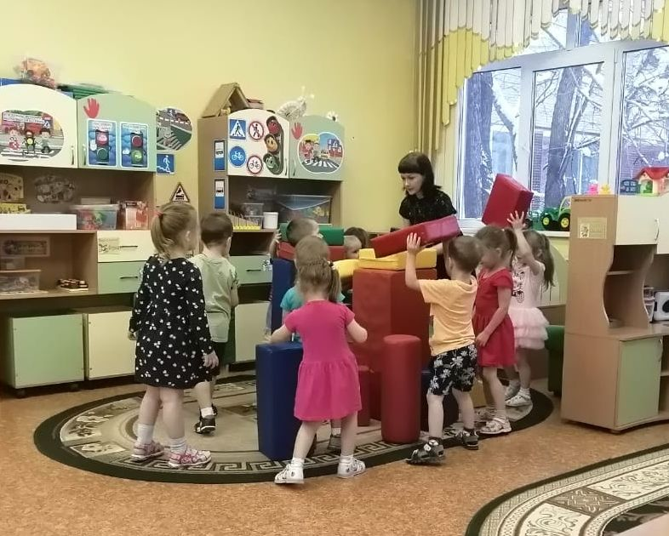
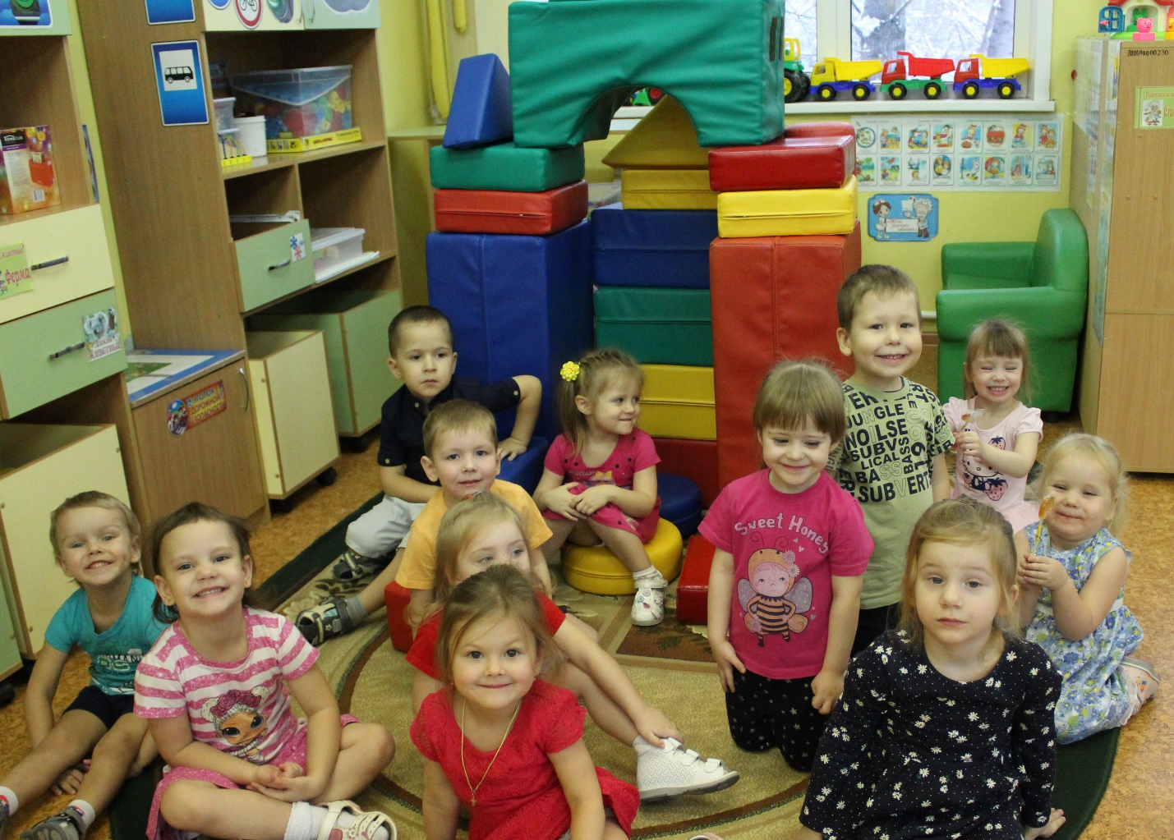

Заключительная часть. Сюрпризный момент.
Ч: - Ой спасибо ребята! Какие вы добрые, отзывчивые и дружные. Я хочу поблагодарить вас за вашу дружбу и за такой замечательный подарок новый дом, и подарить вам волшебные конфетки для настоящих друзей.
А мне пора в сказку возвращаться.
В: - Ребята, давайте поблагодарим Чебурашку за конфеты (дети благодарят за угощение). Скажем Чебурашке до свидания и до новых встреч. (Дети прощаются с чебурашкой).
Чебурашка, а твой новый домик мы тебе доставим в твою сказку, сказочной посылкой.
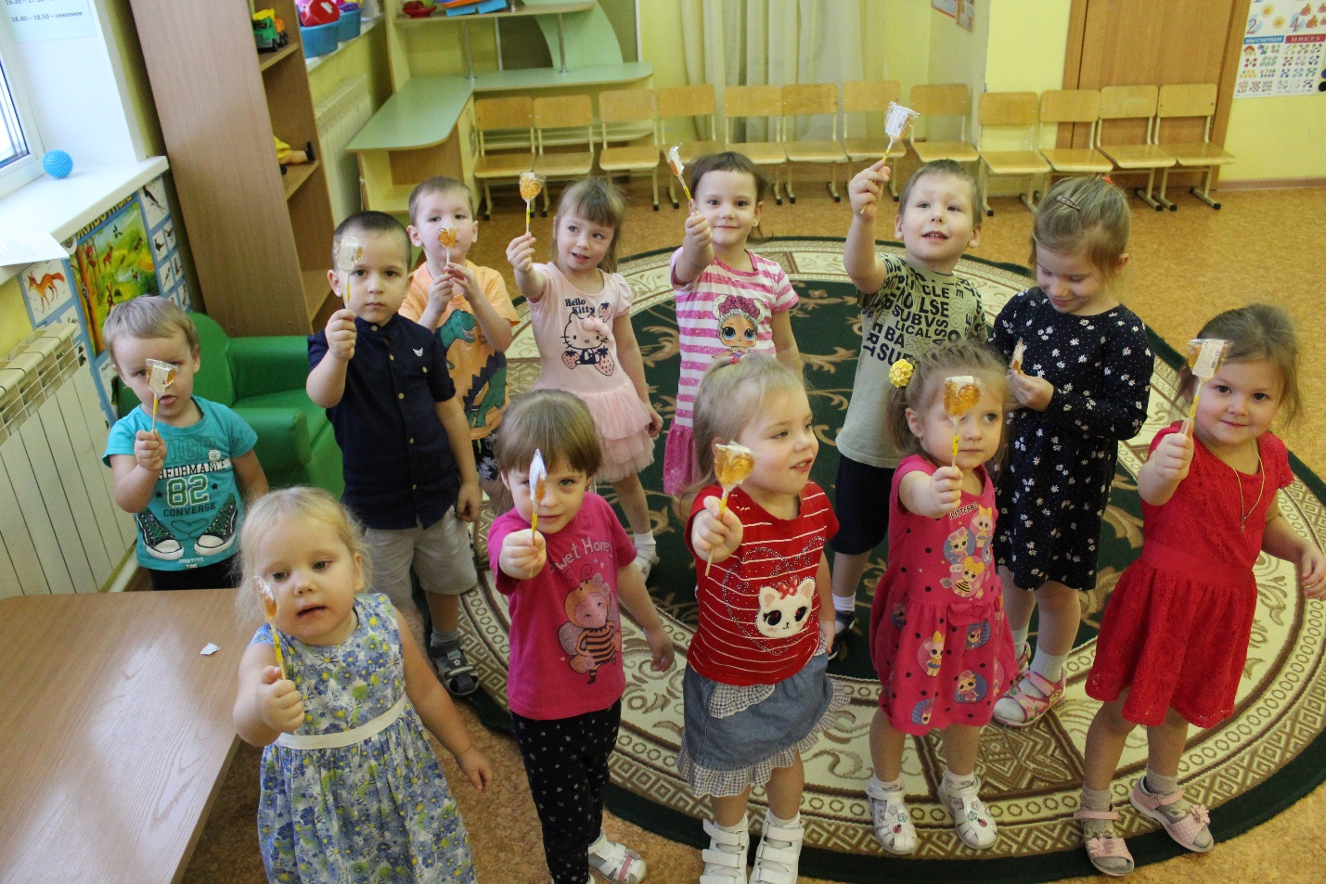

Итог. Рефлексия.
- Любите ли вы, когда к вам приходят в гости?
- Ребята, кто у нас был сегодня в гостях?
- Что случилось у чебурашки?
- Чем мы ему помогли?
- Любите ли вы помогать своим друзьям?
- А как можно показать, что мы дружные ребята?
(обнять, взяться за руки, улыбнуться).
- Молодцы ребята, будьте всегда дружными, всегда помогайте своим друзьям, и никогда не ссорьтесь.
Все мы дружные ребята, Мы ребята-дошколята
Никого не обижаем, Как заботится мы знаем,
Никого в беде не бросим, Не отнимем а попросим
Пусть будет всем хорошо, Будет радостно, светло!

